Spojené podzimní Taekwon-Do soustředění







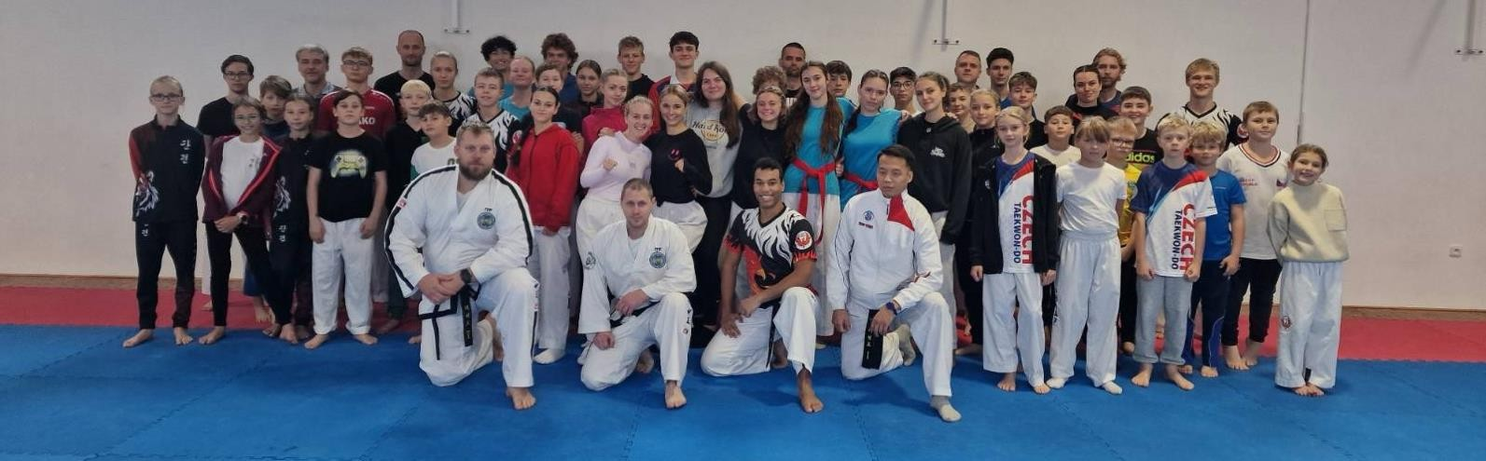

7 skvělých škol – Panter, Dallyon, Toi-Gae, Fénix, Kwang-Myong, Oh Do Kwan a Sabom – pořádají Spojené velikonoční Taekwon-Do soustředění

Kdy: 24. – 28.10. 2025
- příjezd v pátek 24.10. mezi 16:30 – 17:30 a odjezd v úterý 28.10. během odpoledních hodin
- doprava vlastní, nebo společná po domluvě
Kde: Rekreační a sportovní středisko U Starého rybníka, Zbraslavice Hlavní organizátor: Taekwon-Do klub Fénix, www.klub-fenix.cz

Cena: cena za celé soustředění: 5400 Kč (beze slev) přihlašování:
cena za jeden den beze slev: 1350 Kč přes online formulář dostupný zde:
sleva 5 % - při složení zálohy do 5.10. https://forms.office.com/r/RXx44FYBtd
záloha 3000 Kč nebo polovina celkové ceny
sleva 5 % při absolvování celého soustředění
- při složení zálohy do 12.10. výsledná cena po uplatnění plné slevy: 4860 Kč
Platba: Zálohu nebo celou částku zašlete na účet: 199319915/5500
Variabilní symbol: Vaše rodné číslo (celé bez lomítka)
Specifický symbol - dle oddílu: 1 Panter, 2 Dallyon, 3 Toi-Gae, 4 Fénix, 5 Kwang-Myong, 6 Oh Do Kwan, 7 Sabom.
Poznámka: Jméno účastníka, Podzimní soustředění 2025

Program:
Na soustředění se nebudeme nudit. Každý den jsou naplánovány 3 zajímavé tréninky. Mimo tréninky se zabavíme množstvím her, tradičních i netradičních. Určitě se budeme pilně připravovat na zkoušky, které se s největší pravděpodobností budou konat na konci soustředění.

STM (talentovaná mládež):
Členové STM se mohou těšit na extra závodní přípravu. Šanci dostanou všichni, proto neváhejte a zkuste se dostat do Středočeského STM týmu! Účast na soustředění je povinnou součástí přípravy STM.

NEVÁHEJ A PŘIJEĎ SI S NÁMI UŽÍT SOUSTŘEDKO!!! ZAŽIJEŠ SPOUSTU ZÁBAVY, POZNÁŠ NOVÉ KAMARÁDY A TŘEBA POJEDEŠ DOMŮ S NOVÝM PÁSKEM ☺

